FECAP

**DoaMais**

**Requisitos da disciplina Modelagem de Software e Arquitetura de Sistemas**

São Paulo

2024

**INTEGRANTES DO PROJETO e RA’S**

Daniel Baptista Acioli Vanderlei 23025608

Fábio Oliveira Spindola 22086131

Fabrício Cândido do Nascimento 23025273

Leonardo de Souza Mouzinho 23025627

Sumário

1 INTRODUÇÃO 3

2. DOCUMENTO DE ABERTURA DO PROJETOS 3

3. REQUISITOS DE SISTEMA 4

3.1 REQUISITOS FUNCIONAIS DE SOFTWARE 4

3.2 REQUISITOS NÃO FUNCIONAIS DE SOFTWARE 5

4. CASOS DE USO 5

5. ARQUITETURA DO SISTEMA 6

6. REFERÊNCIAS BIBLIOGRÁFICAS 6

# 1 INTRODUÇÃO

Doar é um ato de amor e generosidade que transcende limites, impactando vidas de forma profunda e significativa. Seja doando sangue, tempo ou recursos, a doação representa um compromisso com o bem-estar do próximo e visando a construção de um mundo mais justo e solidário. Com objetivo de auxiliar pessoas físicas e jurídicas de forma rápida e segura a criar ou ampliar o hábito de ajudar o próximo, por meio de ONG’s e/ou projetos sociais foi criado a DoaMais.

# 2. DOCUMENTO DE ABERTURA DO PROJETOS

**Prefácio**

O projeto foi iniciado com o a ideia de doação indireta onde a Ong só receberia os valores de fato sem a necessidade de uma ação e o doador enviaria seu cupom fiscal direto pelo site e o sistema direcionaria para a nota fiscal paulista.

Tudo isso fui alterado devido a necessidade de liberação da API e na falta da liberação o projeto seria inviabilizado.

**Introdução**

O sistema vai funciona com o usuário1 (doador), se cadastra com nome, e-mail e telefone escolhe a qual usuário 2 (ONG) deseja doar anexa o seu cupom e encaminha pelo site e o sistema por sua vez encaminha por e-mail para ONG.

**Glossário**

Em nosso sistema foi utilizado sistemas Backend com api Azure, banco de dados Mysql. Frontend foi criado em React as páginas foram desenvolvidas de modo individual dando acesso a atualizações mais ágeis sem a necessidade de grandes mudanças.

**Definição de requisitos de usuário**

O site é fara a conexão entre dois usuários doador e ong, os doadores ao navega pelo site tem a oportunidade de conhecer o trabalho de cada ong em caso de doação de itens ou conhecimento ele tem um mapa com endereços de coleta, já as ongs interessadas em receber doações por meio do nosso site temos um meio de contato por e-mail.

**Arquitetura do sistema**

Detalhado no item 3.

**Especificação de requisitos do sistema**

Detalhado no item 3.

**Modelos do sistema**

Pode incluir modelos gráficos do sistema que mostram os relacionamentos entre os componentes do sistema, o sistema e seu ambiente. Exemplos de possíveis modelos são modelos de objetos, modelos de fluxo de dados ou modelos semânticos de dados.

# 3. REQUISITOS DE SISTEMA

## 3.1 REQUISITOS FUNCIONAIS DE SOFTWARE

|  |  |
| --- | --- |
| **RFS01** | |
| **Função** | Navegação |
| **Descrição** | Com uma interface intuitiva o usuário consegue navegar facilmente por todo o site, encontrar a informação que precisa de forma clara. |
| **Entradas** | Movimentação do mouse e ele transforma em uma mão onde pode clicar. |
| **Fonte** |  |
| **Saídas** | Apresentar de for clara as opções de clique |
| **Ação** |  |
|  |  |
| **RFS02** | |
| **Função** | Exibição de conteúdo |
| **Descrição** | Apresentação clara e organizada de textos, imagens, vídeos para transmitir informações de maneira eficaz. |
| **Entradas** |  |
| **Fonte** |  |
| **Saídas** |  |
| **Ação** |  |
|  |  |
| **RFS03** | |
| **Função** | Comunicação |
| **Descrição** | Integração de ferramentas de comunicação, como formulário de contato em artigos, para facilitar a interação entre usuários e site. |
| **Entradas** |  |
| **Fonte** |  |
| **Saídas** |  |
| **Ação** |  |
|  |  |
| **RFS04** | |
| **Função** | Busca |
| **Descrição** | Funcionalidade de pesquisa que permite aos usuários encontrar rapidamente conteúdo específico dentro do site. |
| **Entradas** |  |
| **Fonte** |  |
| **Saídas** |  |
| **Ação** |  |
|  |  |
| **RFS05** | |
| **Função** | Registro e Login |
| **Descrição** | Permitir que os usuários se registrem e façam login em suas contas para acessar funcionalidades específicas, como fazer sua doação para a ONG específica. |
| **Entradas** |  |
| **Fonte** |  |
| **Saídas** |  |
| **Ação** |  |
|  |  |
| **RFS06** | |
| **Função** | Doação via Cupom Fiscal |
| **Descrição** | Onde o usuário poderá fazer sua doação para ONG que ele preferir através de cupom fiscal, de modo fácil e ágil. |
| **Entradas** | Imagem do cupom |
| **Fonte** | cupom |
| **Saídas** | Gravar imagem e valor doado no banco |
| **Ação** | Ler cupom grava imagem e valor e retornar ok para o usuário |

## 3.2 REQUISITOS NÃO FUNCIONAIS DE SOFTWARE

|  |  |
| --- | --- |
| **RNFS01** | |
| **Função** | Desempenho |
| **Descrição** | Tempo de carregamento das páginas, tempo de resposta do servidor, capacidade de suportar um número específico de usuários simultaneamente. |
| **Entradas** |  |
| **Fonte** |  |
| **Saídas** |  |
| **Ação** |  |
|  |  |
| **RNFS02** | |
| **Função** | Usabilidade |
| **Descrição** | Facilidade de uso, navegação intuitiva, acessibilidade para pessoas com deficiência, compatibilidade com diferentes dispositivos e navegadores. |
| **Entradas** |  |
| **Fonte** |  |
| **Saídas** |  |
| **Ação** |  |

|  |  |
| --- | --- |
|  |  |
| **RNFS03** | |
| **Função** | Escalabilidade |
| **Descrição** | Capacidade do sistema de lidar com um aumento significativo no número de usuários, tráfego e dados sem comprometer o desempenho. |
| **Entradas** |  |
| **Fonte** |  |
| **Saídas** |  |
| **Ação** |  |
|  |  |
| **RNFS04** | |
| **Função** | Manutenção |
| **Descrição** | Facilidade de manutenção do site, atualização de conteúdo, correção de bugs, implementação de novas funcionalidades. |
| **Entradas** |  |
| **Fonte** |  |
| **Saídas** |  |
| **Ação** |  |
|  |  |
| **RNFS05** | |
| **Função** | Compatibilidade/Responsatividade |
| **Descrição** | Compatibilidade com diferentes dispositivos desktops, tablets, smartphones e diversos sistemas operacionais. |
| **Entradas** |  |
| **Fonte** |  |
| **Saídas** |  |
| **Ação** |  |
|  |  |
| **RNFS06** | |
| **Função** | Responsividade |
| **Descrição** | O site deve ser responsivo e se adaptar automaticamente a diferentes tamanhos de tela. |
| **Entradas** |  |
| **Fonte** |  |
| **Saídas** |  |
| **Ação** |  |

# 4. CASOS DE USO

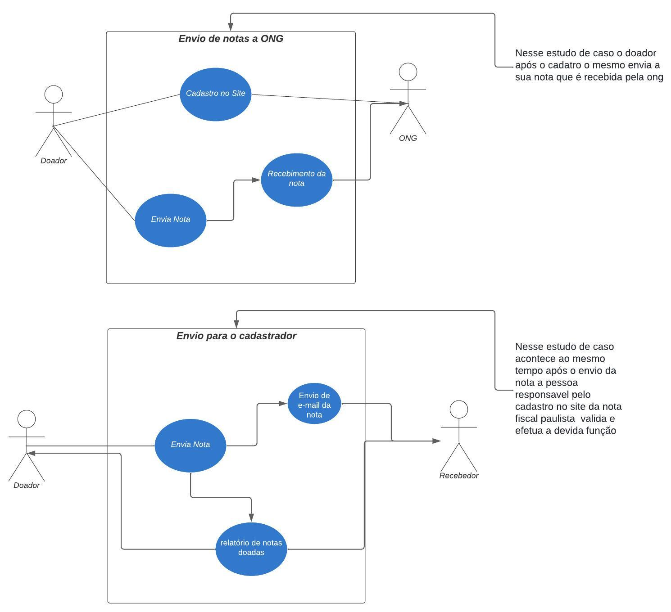

# 5. ARQUITETURA DO SISTEMA

Descrever como o banco foi montado:

Onde foi colocado

Como foi criado

Qual passa a passo

# 6. REFERÊNCIAS BIBLIOGRÁFICAS

SOMMERVILLE, I. **Engenharia de Software.** 11ª Edição. São Paulo: Pearson Addison-Wesley, 2017.